ME教务管理系统 教师端操作手册

如果本操作手册中图片太小

请按住键盘Ctrl不放，同时拨动鼠标滚轮缩放图片

**第一步：打开ME中心官网，找到系统  入口**

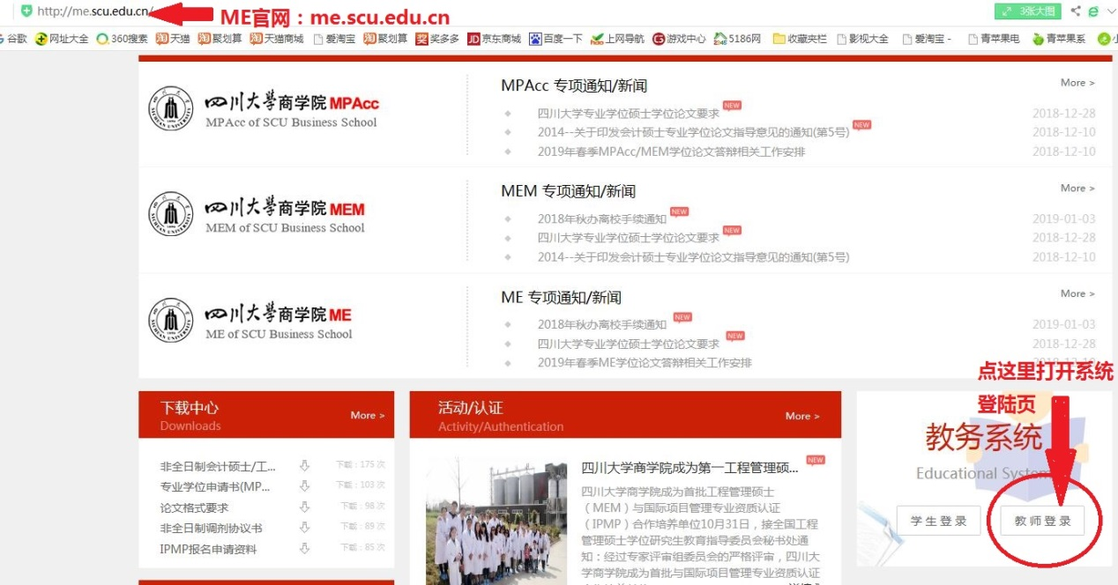

**第二步：打开系统登陆界面，填写川大教师工号登陆，同时可以扫码下载手机APP**

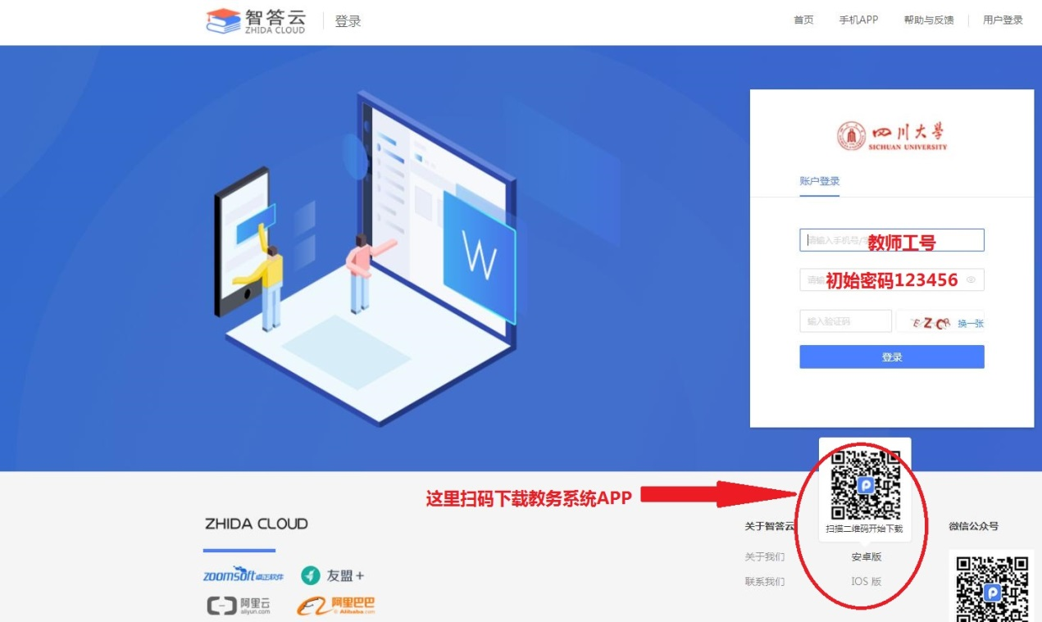

**第三步：选择是否立即绑定手机号。绑定手机目的是登陆APP，在APP中需要将工号和手机号关联。可以选择在手机上登陆时候再操作绑定。**

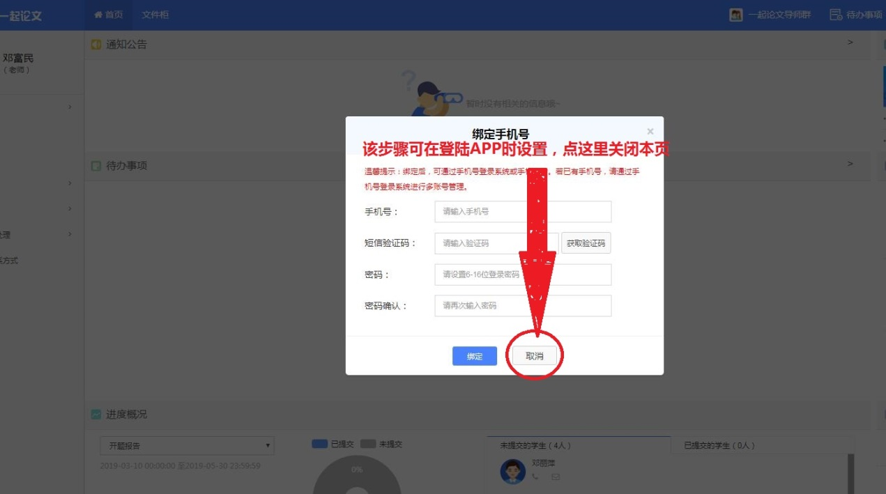

**第四步：进入主界面，完善个人资料，下图有备注界面上功能。**

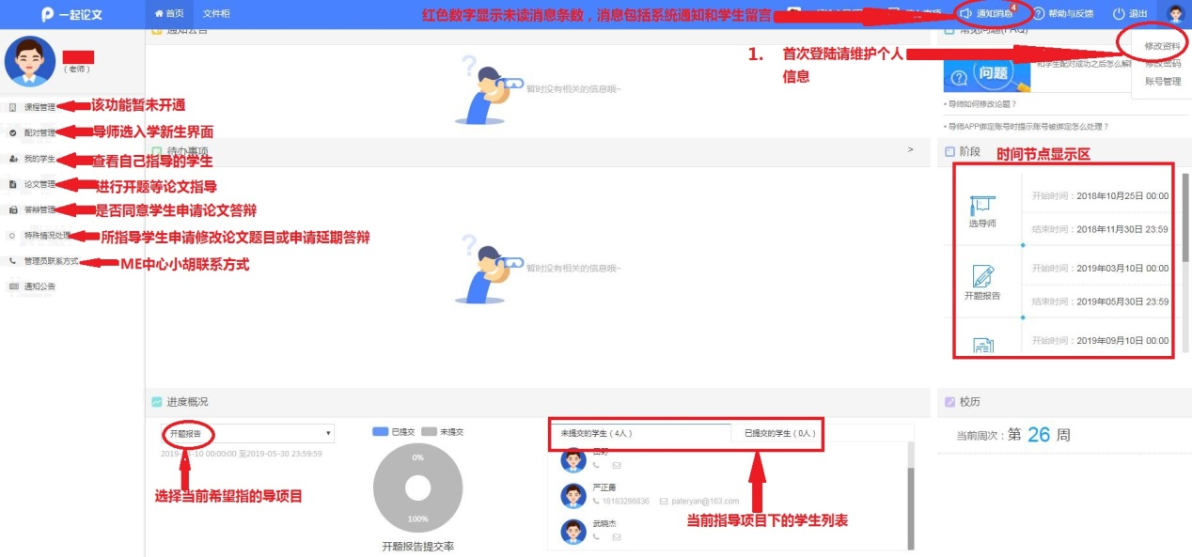

**第五步：在个人资料界面，填写相应信息**

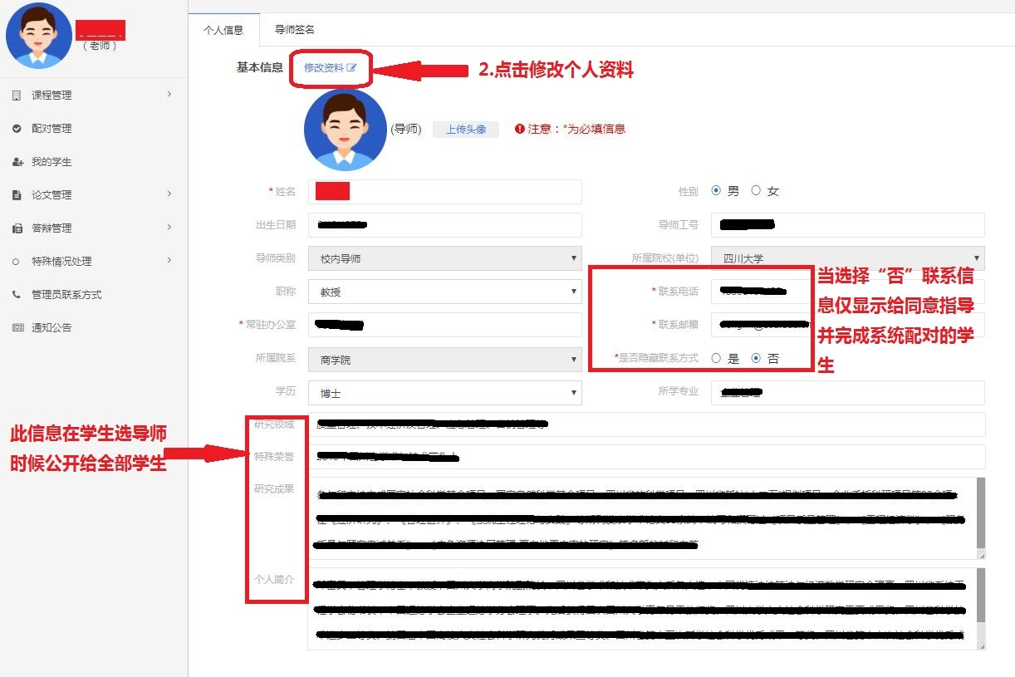

**第六步：上传电子签名图片**

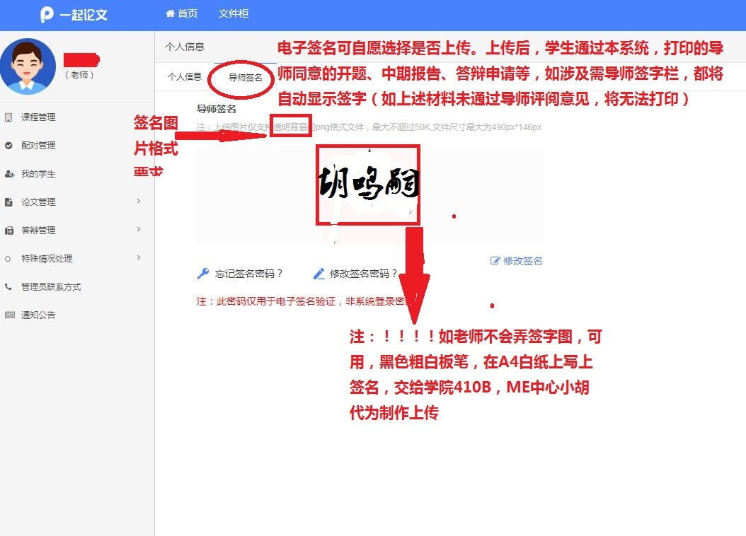

**第七步：选论文指导学生（目前18级学生已经由管理员按纸板导师选择表分配完成）该功能将从19级（2019年9月入学）新生开始使用**

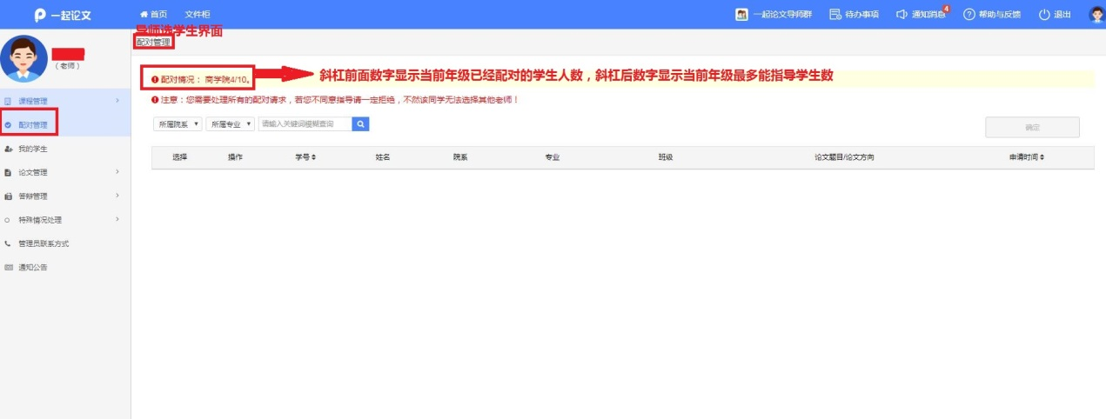

**第八步：查看所指导的学生列表**

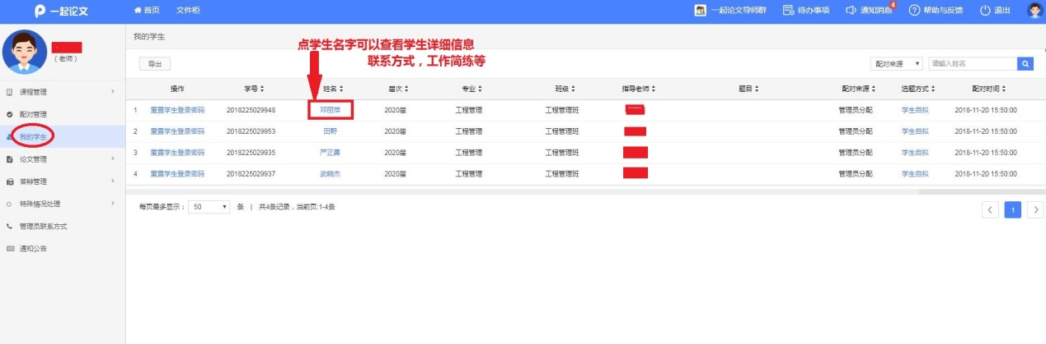

**第九步：开始指导学生论文工作，依次评阅学生的开题报告——中期报告——论文稿件，只有上一个环节导师评阅通过后学生才能执行下一个环节。**

**注：如使用手机APP，那么学生每次新提交待审开题/中期报告及论文稿件时，APP将会弹出待评阅提醒，并可以直接在手机上录入评阅录入意见。**

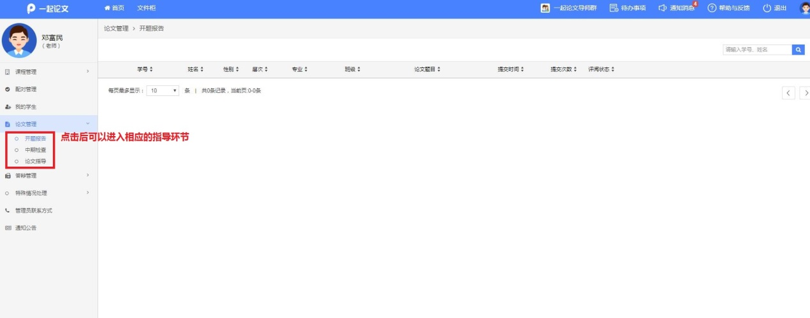

**第十步：答辩申请管理。当学生论文稿件评阅意见为通过后，允许学生提交答辩申请，导师将在该界面审核学生的答辩申请。**

**注：当学生的答辩申请导师已经为通过，该学生便完成本管理系统全部流程，系统将结束导师对学生的指导功能。**

**（如学生答辩未通，管理员将驳回该学生已获得导师通过的答辩申请，学生下次答辩前会重新提交申请需导师再次审核）**

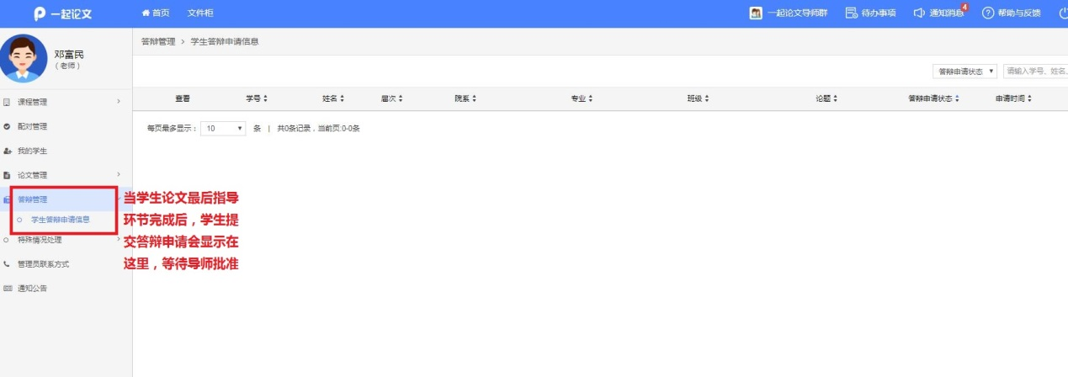

**第十一步：如学生在论文指导过程中希望修改题目或需要延期毕业，导师在这里审核学生的改题目申请或延期答辩申请。**

